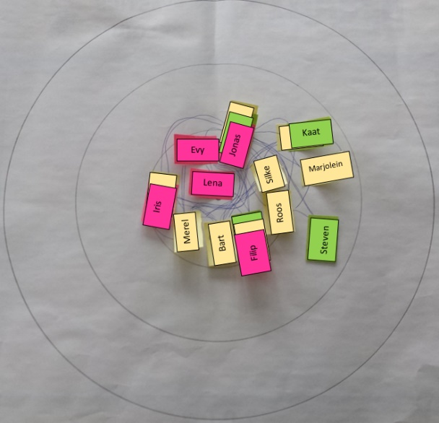
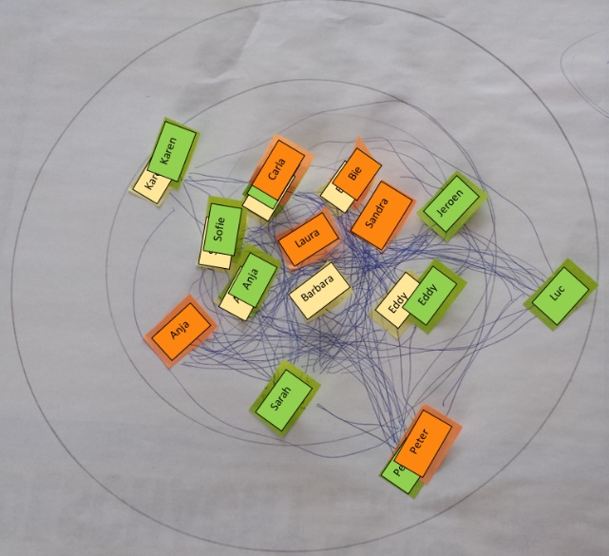

Anoniem voorbeeld van een netwerkmap van een beginnende en een ervaren directeur.

